Приложение № 4
к постановлению администрации
МО Тельмановское СП
Тосненского района Ленинградской области
от 09 августа 2019 г. № 171

Схема размещения нестационарных объектов, расположенных на земельных участках, в зданиях, строениях и сооружениях, находящихся в государственной и муниципальной собственности на территории МО Тельмановское сельское поселение Тосненского района Ленинградской области
(п. Войскорово, южнее, юго-восточнее д. 7 и за автобусной остановкой)
№№ 10, 11
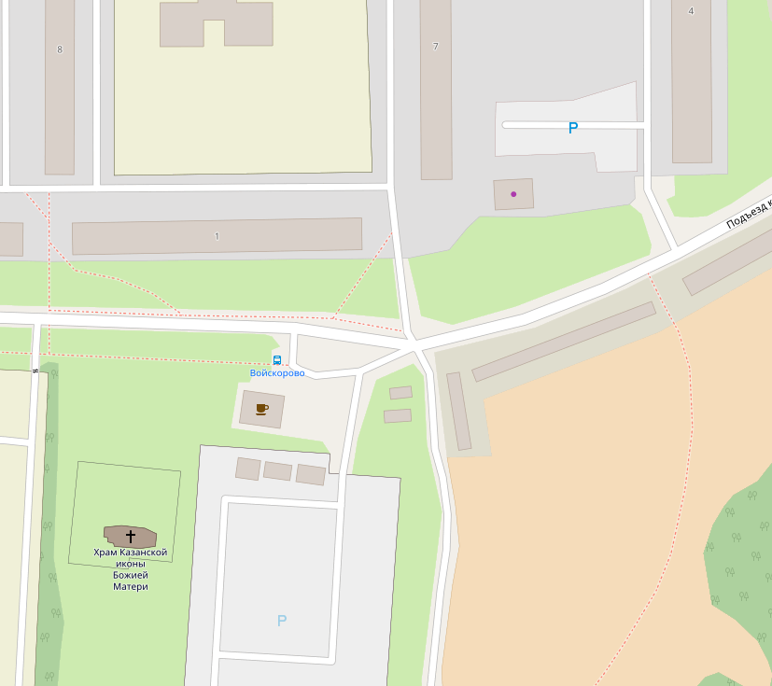
11
10

